МАОУ СОШ № 2 г. Усть - Лабинска,
Краснодарского края

Исследовательская работа в области естествознания

Анемометр в измерении силы ветра

Автор: Григорьев Никита, 11 лет, 6 класс

МАОУ СОШ №2 г Усть-Лабинск

Руководитель: Вечерняя Людмила Ивановна,
учитель биологии и естествознания

2014 г.

Оглавление

Введение

I.Свойства ветра.
1. Ветер как природное явление на службе у человека.
2. Великая сила ветра.
3. Виды ветров.
II. Приборы, используемые для определения силы ветра:
1. Флюгер
2. Анемометр
III. Практическая часть. Измерение силы ветра.
IV. Вывод.
VI.Заключение.
VII.Список использованной литературы.

Актуальность темы состоит в том, что в домашних условиях можно измерить силу ветра с помощью анемометра, выполненного своими руками.
Объект исследования:
явление природы – ветер.
Предмет исследования:
Сила ветра.
Цель работы:
1)получить новые знания о свойствах ветра;
2) узнать о причинах возникновения ветра;
3)ознакомиться с прибором, позволяющим определять направление ветра, -
флюгером и прибором измеряющим силу ветра- анемометром;
4)по результатам моих наблюдений узнать, в каком направлении дует ветер и с
какой силой в нашей местности в зимние месяцы.
Задачи:
- Изучить теоретический материал по данным вопросам.
- Ознакомиться со способами измерения силы ветра.
Гипотеза:
движение воздушных масс является ветром, силу которого можно измерить с помощью самодельных приборов и использовать полученные сведения для бытовых нужд человека.
Провести опыты:
- По определению направления ветра;
- По определению силы ветра;
Введение.
Что такое ВЕТЕР? Каким он бывает? Откуда берёт энергию? Может ли ветер приносить пользу? Как люди используют силу ветра? Как можно самому измерить силу ветра? Всё это меня заинтересовало после того, когда на уроках естествознания мы изучали тему «Ветер».
I.Свойства ветра.
Из курса географии нам известно, что ветром называют горизонтальное движение воздуха у земной поверхности и что при изменении его направления меняется погода. Ветер — великий в природе работник. Если бы не было ветра, то над сушей не выпадало бы ни капли дождя (мы знаем, что он переносит влажный воздух с океанов на материки).Но есть и реальные факты, иной раз заставляющие задуматься. Вот один из них. Несколько лет назад замер ветер в Мехико — городе, где живут 20 млн. человек. Дышать стало нечем, и люди буквально падали от головокружения. Детей не выпускали на улицу, чтобы они не отравились загрязненным воздухом. Запретили движение почти всех машин, остановили многие производства... Пришедший ветер спас город от гибели.
Вероятно, первые растения на планете распространились именно с помощью ветра. Как же иначе семена растений переносились на большие расстояния? Благодаря ветру очищается загрязнённый и загазованный воздух современных населённых пунктов. Ветер «съедает» горы, сглаживает их. Его можно назвать скульптором и художником: он создаёт причудливые формы в виде ваяний из камня и живописные трёхмерные картины на песке.
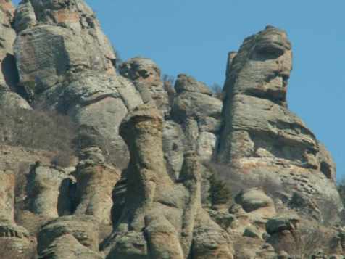
На фотографии - знаменитые формы выветривания горы Ю.Демерджи (Крым). Справа - скала известная всем как "Голова Екатерины".
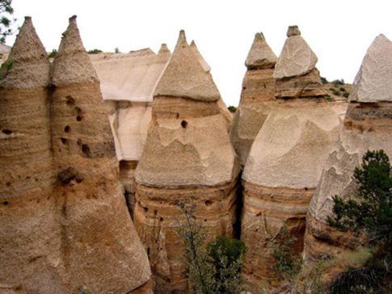
Из-за причудливой формы это чудо природы назвали Скалы-Палатки. Такой внешний вид скалы получили благодаря ветру и климату, которые столетиями воздействовали на вулканические породы.Такие причудливые формы образованы в конгломератах верхнеюрского возраста под действием выветривания и геологической деятельности ветра.

1. Ветер как природное явление на службе у человека.
Откуда у ветра энергия.Энергия ветра – это преобразованная энергия Солнца.
Энергия ветра способствовала развитию цивилизации.Благодаря ветру произошли великие географические открытия, человечество получило возможность путешествовать (мореплаватели отправлялись в путь на парусных кораблях, подгоняемых ветром), орошать поля, молоть зерно и, наконец, оно научилось превращать ветер в чистую энергию в виде электричества.
Например: самая протяженная торговая трасса с применением муссонов в качестве «двигателей» установилась много веков назад от Персидского залива до Китая. Путь занимал 120 дней. С ожиданием попутного ветра— 180 дней. По такому маршруту нужно было двигаться, строго соблюдая график. В Голландии уже в 18-м в. при помощи ветряных мельниц откачивали воду, заливавшую поля.Ветряные мельницы работали под действием силы ветра.
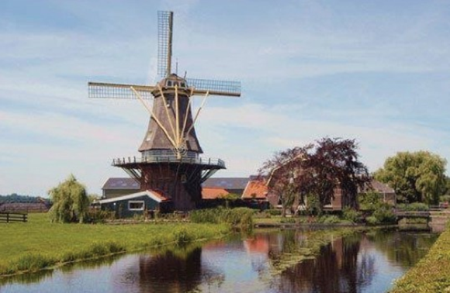
Полярники используют ветряные двигатели для получения света и тепла.
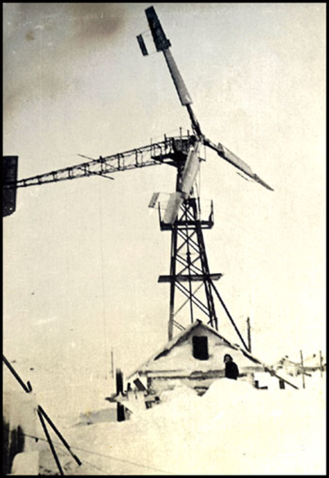
Идея использовать силу ветра для получения электрической энергии родилась в конце 19 века. Сейчас в Европе и США огромные ветряки — привычный элемент загородного пейзажа. Эти красивые гиганты устанавливаются не только на земле, но и на водных просторах.
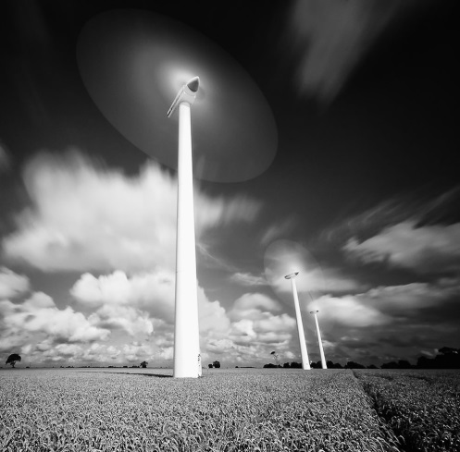
2. Великая сила ветра.фо
Как возникает ветер? Он возникает в результате неравномерного распределения атмосферного давления. «Дует» всегда от зоны высокого давления к зоне низкого давления.
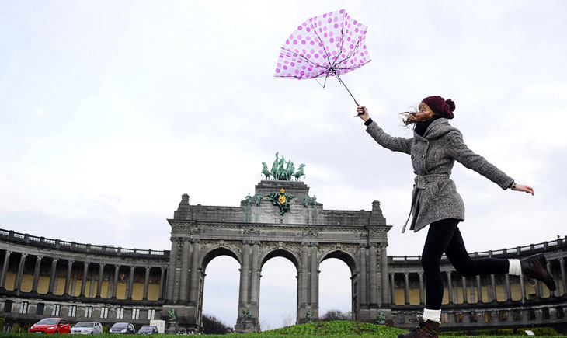
С высотой скорость ветра сильно меняется. Сильные ветры средней продолжительности (около 1 минуты) называются шквалами.:
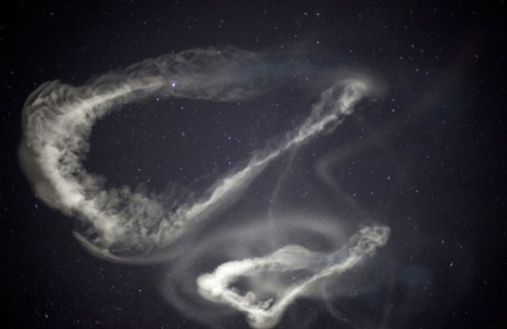
Самым неоценимым помощником ветер выступает в парусном спорте
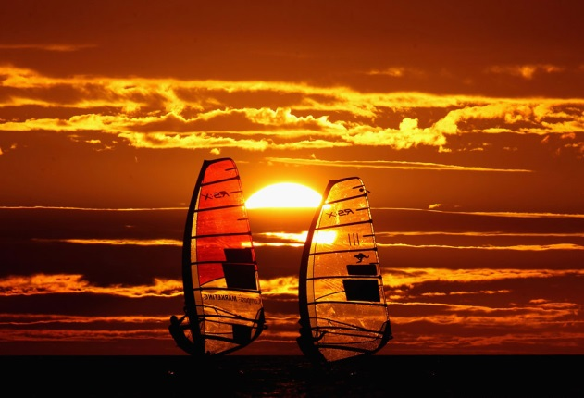

Кайтинг — красивый водный вид спорта, основой которого является движение по поверхности воды под действием силы тяги, развиваемой удерживаемым и управляемым спортсменом воздушным змеем (кайтом).
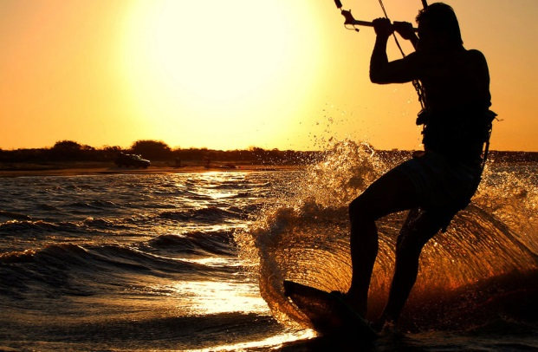
Еще один пример использования силы ветра — полет на воздушном шаре:
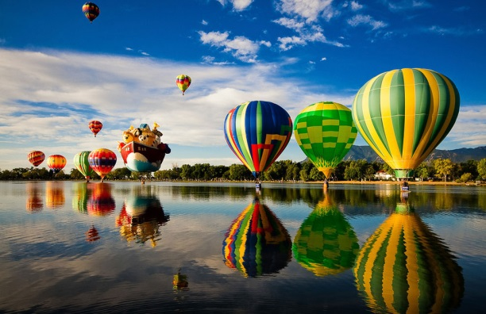

Песчаная буря. Это атмосферное явление заключается в переносе большого количества пыли, почвы, песка ветром с земной поверхности. Обычно возникает при скорости ветра 10 метров в секунду и более.

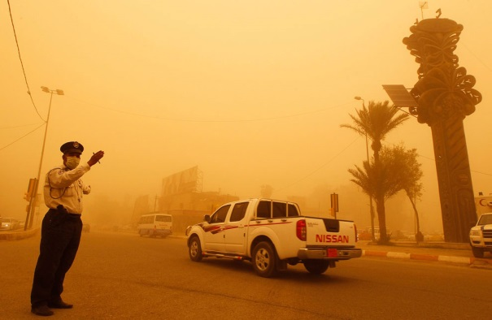
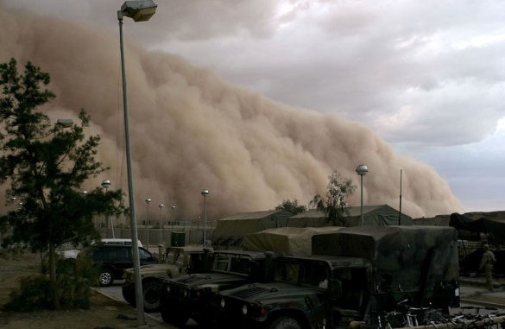
Лесной пожар — неуправляемое (стихийное) горение.
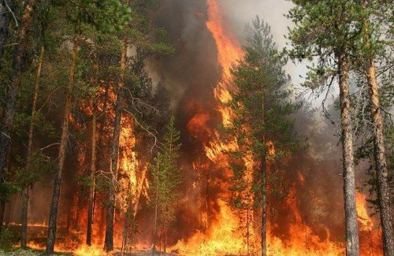
Сильные ветры могут приводить к серьезным разрушением зданий, они способны ломать и выкорчевывать деревья.
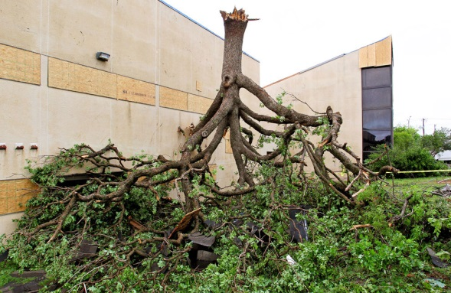
Торнадо — атмосферный вихрь,
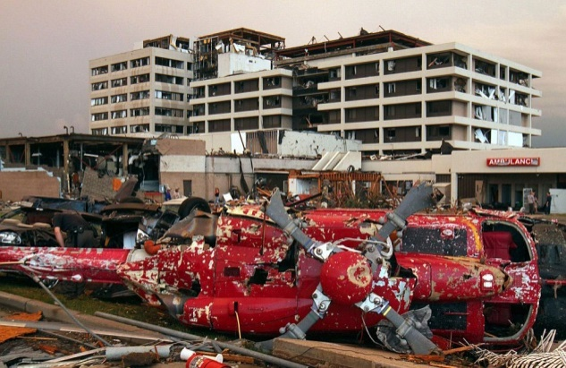
Однако, самые сильные ветры в Солнечной системе наблюдаются на Нептуне и Сатурне. Например, скорость ветра на Сатурне может достигать местами 1 800 км/ч.
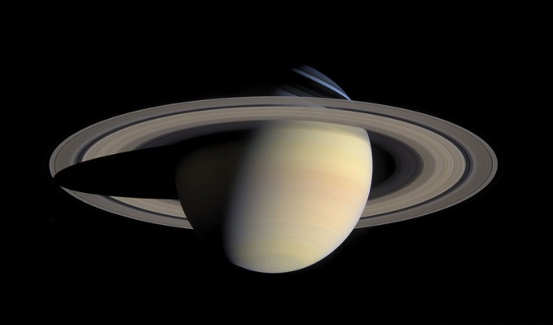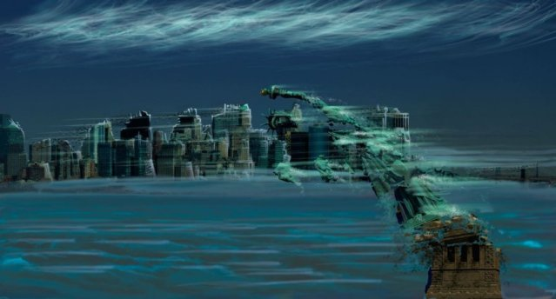
Вот Нью-Йорк в атмосфере Сатурна. Вот почему от Статуи свободы почти ничего не осталось.
Но самые сильные ветры среди планет Солнечной системы бушуют в атмосфере Нептуна, и по некоторым оценкам, их скорости могут достигать 2 100 км/ч.
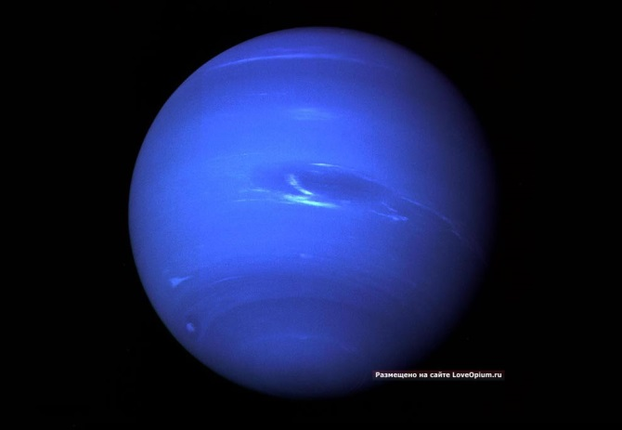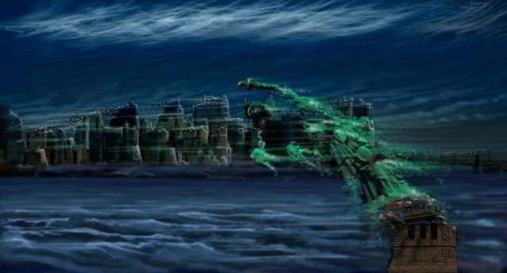
В атмосфере Нептуна город бы выглядел вот так. Стоит отметить, что атмосфера данной планеты состоит в основном из водорода и гелия. В тоже время там есть и следы углеводородов и, вероятно, азота. Также она содержит в себе высокую пропорцию водного, аммиачного и метанового льдов. Из-за того, что Нептун это самая дальняя планета нашей Солнечной системы, она самая темная и холодная. Суровые ветра разрушат все строения в городе.
Самый сильный ветер на Земле
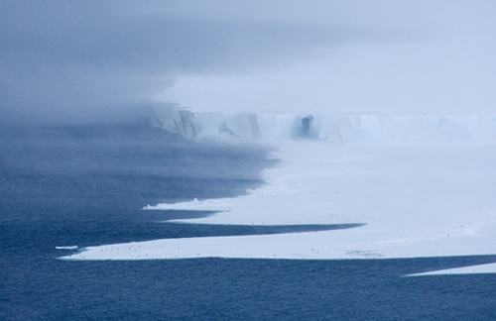
Антарктида - уникальный материк, в некоторых местах которого дождя не было на протяжении двух миллионов лет. Антарктида покрыта льдами, которого настолько много, что материк по праву можно назвать и самым влажным материком на Земле. Ведь весь этот лед составляет 70% запасов пресной воды на нашей планете. А ветра здесь разгоняются на такие огромные скорости, что их безусловно можно считать самыми быстрыми постоянными ветрами на Земле. Этому способствует то, что б́ольшая часть поверхности Антарктиды-это равнина, и ветру ничто не препятствует.
Самые сильные постоянные ветра называют катабатическими, падающими могут достигать скорости в 320 км/ч и испаряют всю влагу на своем пути, даже лед.
Сухие долины Антарктики
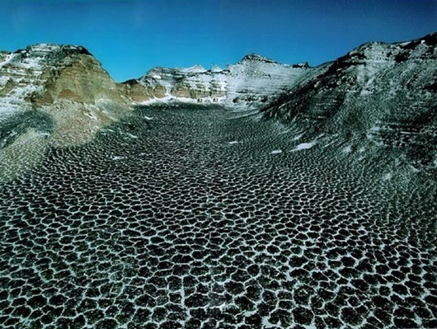

Это место считается самым сухим уголком на земле, так как здесь не было дождей уже 2 млн. лет. Ещё она причина - Катабатические ветра, дующие со скоростью 320 км/ч, и по этой причине испаряющие всю влагу на территории долин. Их так же называют самым неземным участком нашей планеты, так как они по природным условием очень схожи с Марсом.
Но вернемся к «мирным» ветрам. Красивым летательным аппаратом, использующим силу ветра, является воздушный змей. Он поддерживается в воздухе давлением ветра на поверхность и контролируется леером (тросом) с земли:
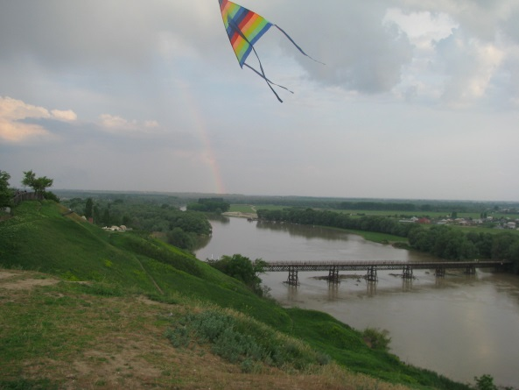
Ветер помогает передвижению летающих животных, в частности, парить — держаться в воздухе на неподвижно распростёртых крыльях, опираясь на восходящие потоки. Для птиц, использующих парящий полёт, характерными являются крупные размеры тела:
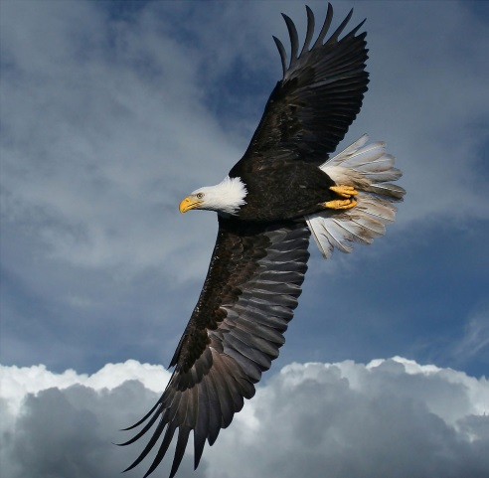
Парящий полет происходит без активных затрат энергии со стороны птиц:
Ветры разносят семена растений на далекие расстояния. Наиболее известный пример — парашютики-семена одуванчика:
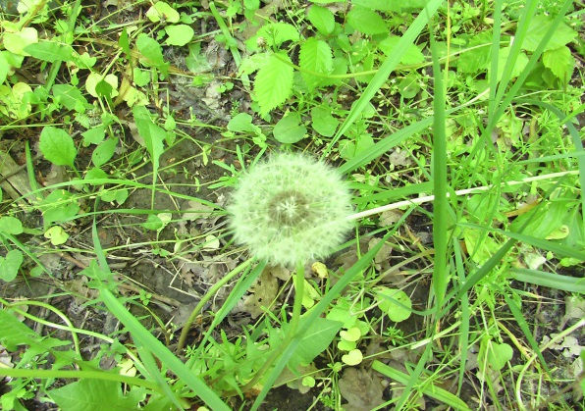

3. Виды ветров.
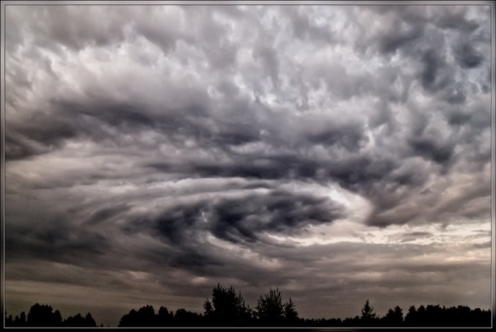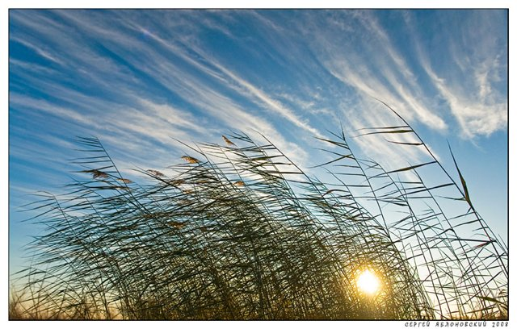
ВихрьМестные ветры
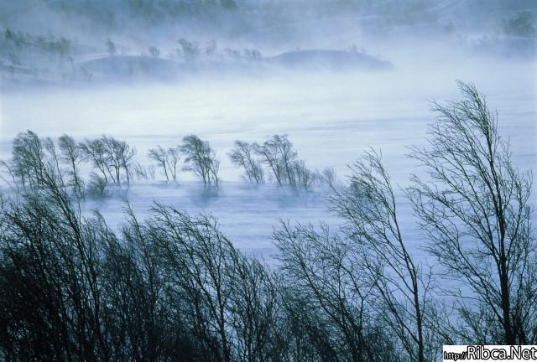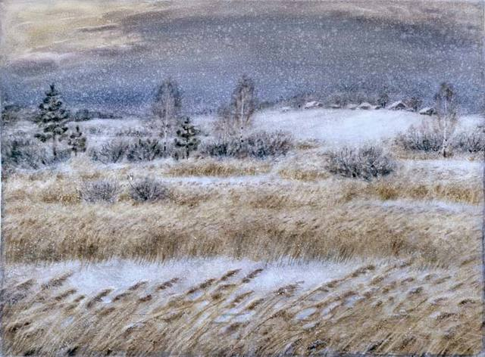
ВьюгаМетель
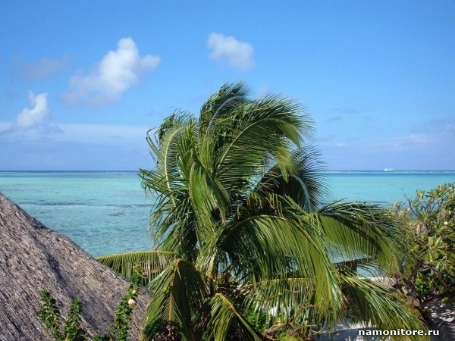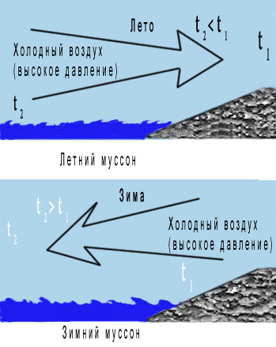
ПассатМуссон
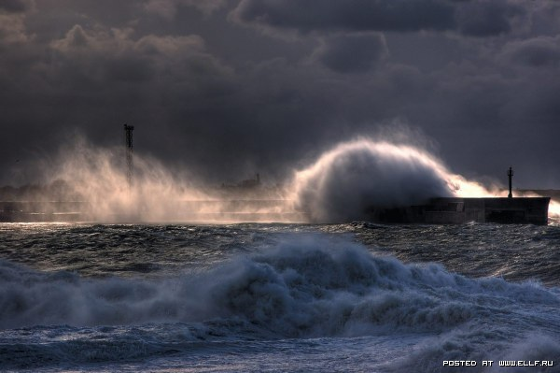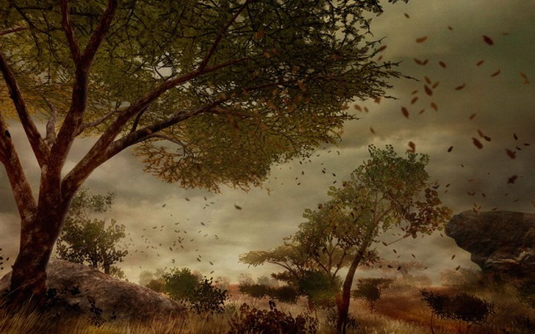
ШтормБуря
II. Приборы, используемые для определения силы ветра:
Английский адмирал Френсис Бофорт предложил в 1806 году шкалу для оценки силы ветра по его действию на сухопутные объекты и по волнению моря. 12-балльная шкала Бофорта была крайне актуальным изобретением.

Френсис Бофорт
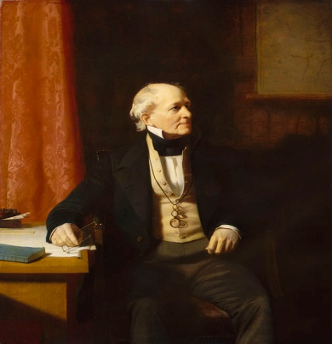
Сила ветра у земной поверхности по шкале Бофорта
(на стандартной высоте 10 м над открытой ровной поверхностью)
Баллы Бофорта | Словесное определение силы ветра | Скорость ветра, м/сек | Действие ветра
 |  |  | на суше | на море
0 | Штиль | 0-0,2 | Штиль. Дым поднимается вертикально | Зеркально гладкое море
1 | Тихий | 0,3-1,5 | Направление ветра заметно по относу дыма, но не по флюгеру | Рябь, пены на гребнях нет
2 | Лёгкий | 1,6-3,3 | Движение ветра ощущается лицом, шелестят листья, приводится в движение флюгер | Короткие волны, гребни не опрокидываются и кажутся стекловидными
3 | Слабый | 3,4-5,4 | Листья и тонкие ветви деревьев всё время колышутся, ветер развевает верхние флаги | Короткие, хорошо выраженные волны. Гребни, опрокидываясь, образуют стекловидную пену, изредка образуются маленькие белые барашки
4 | Умеренный | 5,5-7,9 | Ветер поднимает пыль и бумажки, приводит в движение тонкие ветви деревьев | Волны удлинённые, белые барашки видны во многих местах
5 | Свежий | 8,0-10,7 | Качаются тонкие стволы деревьев, на воде появляются волны с гребнями | Хорошо развитые в длину, но не очень крупные волны, повсюду видны белые барашки (в отдельных случаях образуются брызги)
6 | Сильный | 10,8-13,8 | Качаются толстые сучья деревьев, гудят телеграфные провода | Начинают образовываться крупные волны. Белые пенистые гребни занимают значительные площади (вероятны брызги)
7 | Крепкий | 13,9-17,1 | Качаются стволы деревьев, идти против ветра трудно | Волны громоздятся, гребни срываются, пена ложится полосами по ветру
8 | Очень крепкий | 17,2-20,7 | Ветер ломает сучья деревьев, идти против ветра очень трудно | Умеренно высокие длинные волны. По краям гребней начинают взлетать брызги. Полосы пены ложатся рядами по направлению ветра
9 | Шторм | 20,8-24,4 | Небольшие повреждения; ветер срывает дымовые колпаки и черепицу | Высокие волны. Пена широкими плотными полосами ложится по ветру. Гребни волн начинают опрокидываться и рассыпаться в брызги, которые ухудшают видимость
10 | Сильный шторм | 24,5-28,4 | Значительные разрушения строений, деревья вырываются с корнем. На суше бывает редко | Очень высокие волны с длинными загибающимися вниз гребнями. Образующаяся пена выдувается ветром большими хлопьями в виде густых белых полос. Поверхность моря белая от пены. Сильный грохот волн подобен ударам. Видимость плохая
11 | Жестокий шторм | 28,5-32,6 | Большие разрушения на значительном пространстве. На суше наблюдается очень редко | Исключительно высокие волны. Суда небольшого и среднего размера временами скрываются из вида. Море всё покрыто длинными белыми хлопьями пены, располагающимися по ветру. Края волн повсюду сдуваются в пену. Видимость плохая
12 | Ураган | 32,7 и более |  | Воздух наполнен пеной и брызгами. Море всё покрыто полосами пены. Очень плохая видимость
- Флюгер
Флюгером называется прибор, применяемый в метрологии для определения скорости и направления движения ветра. Это железный флажок, косичка на шесте, ветреница, указывающая направление ветра.Еще в 900-м г. в некоторых европейских странах на церквях и городских башнях появились флюгеры — крутящиеся на шарнире петушки, флажки, фигурки людей из металла, по которым можно сразу узнать, откуда дует ветер.
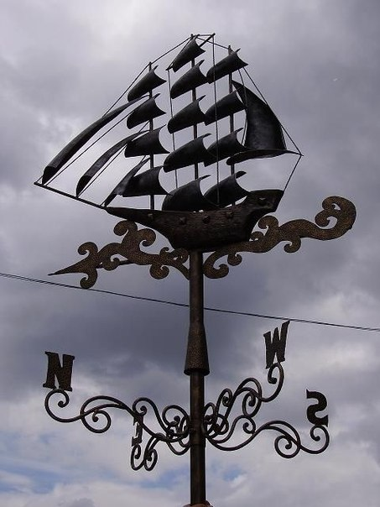
1.1 Практическая часть.
Я сделал флюгер, чтобы определять направление ветра.
1 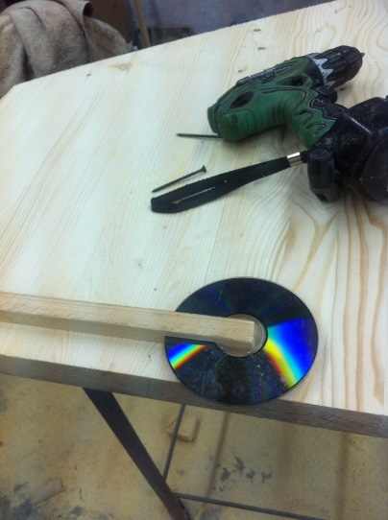
Мне понадобились деревянная рейка 50 см. компакт диск
2 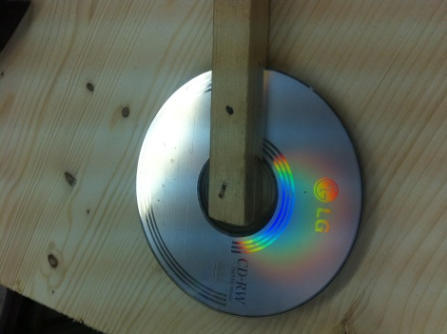
С помощью электролобзика сделал прорезь для диска, затем вставил его и закрепил проволокой.
3 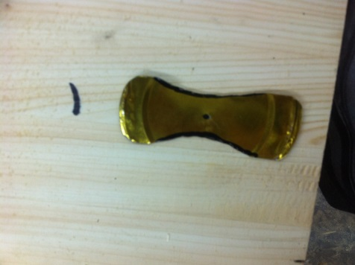
Из жестяной крышки с помощью кусачек по металлу вырезал необходимую форму лопасти.
4 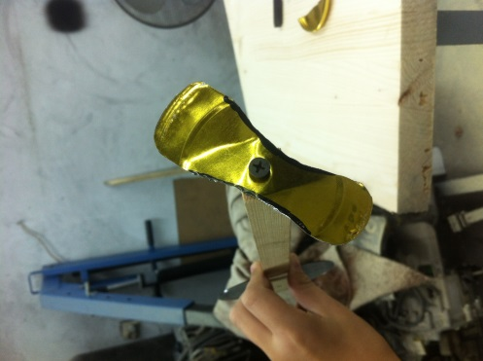
С помощью самореза закрепил лопасть на рейке.
5 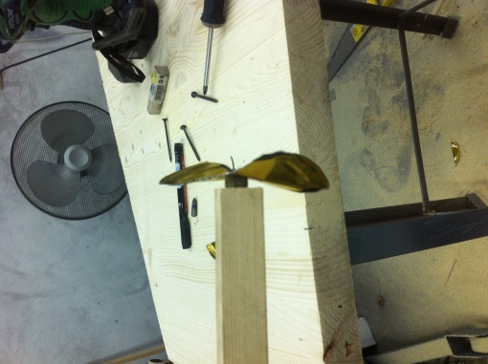
Что бы лопасть не притиралась к рейке, установил гайку.
6 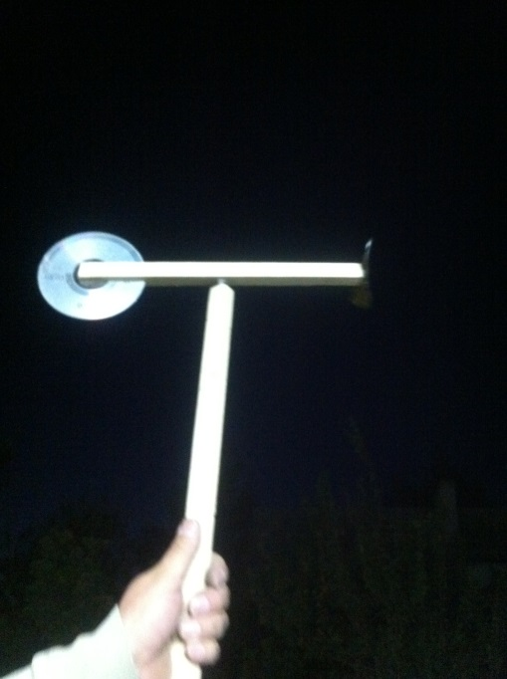
И флюгер готов.

2.Анемометр
Для более точного измерения скорости ветра употребляются анемометры (ветромеры)-прибор для измерения скорости ветра.
В 1667 г. Роберт Хук изобрел прибор для измерения скорости ветра - анемометр.
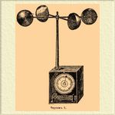анемометр системы Робинсона
Чашечные анемометры. Скорость ветра обычно измеряют при помощи чашечного анемометра. Этот прибор состоит из трех или более конусообразных чашек, вертикально прикрепленных к концам металлических стержней, которые радиально-симметрично отходят от вертикальной оси. Ветер действует с наибольшей силой на вогнутые поверхности чашек и заставляет ось поворачиваться. В некоторых типах чашечных анемометров свободному вращению чашек препятствует система пружин, по величине деформации которых и определяется скорость ветра.В анемометрах со свободно вращающимися чашками скорость вращения, примерно пропорциональная скорости ветра, измеряется электрическим счетчиком, который сигнализирует, когда определенный объем воздуха обтекает анемометр. Электрический сигнал включает световой сигнал и записывающее устройство на метеостанции
Скорость ветра выражается в метрах в секунду (м/с). При обслуживании авиации скорость ветра выражают в километрах в час (км/ч) , а при обслуживании морского флота – в узлах, т. е. в морских милях в час. Чтобы перевести скорость ветра из метров в секунду в узлы, достаточно умножить число метров в секунду на 2.
2.1 Практическая часть.
Затем я сделал анемометр.
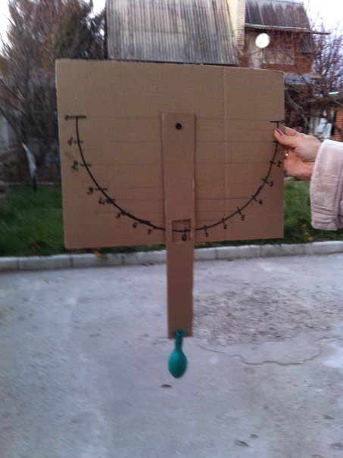
Для этого мне понадобился картон размером 30х40 см., циркуль, стрелка из картона 6х40 см., саморез, резиновый шарик и грузик (2 гайки).

III. Практическая часть. Измерение силы ветра.
Узнав о том, каких видов бывает ветер, я могу уже определить, что для нашей местности характерны местные ветры, вихри, вьюги, метели, бури. Теперь я хочу узнать, какого направления ветры в нашей местности, и с какой силой они дуют в зимний период.
Свои наблюдения за ветром в нашей местности я планирую проводить в течение зимних месяцев, для того чтобы выяснить, какие ветры дуют и с какой силой.
Измерения силы ветра я проводил с помощью флюгера и анемометра на улице каждый день в 15.00 часов и результаты записывал в тетрадь в течение недели с01.12.2014г. по 21.12.2014 г.
1 неделя
01.12.2014 г.- 2м/с Западный
02.12.2014 г.- 1м/с Северный
03.12.2014 г.- 3м/с Восточный
04.12.2014 г.- 2м/с Северо-восточный
05.12.2014 г.- 2м/с Северо-восточный
06.12.2014 г.- 4 м/с Северо-восточный
07.12.2014 г.- 2 м/с - Восточный
По записанным данным я составил график.
Вот что получилось.

Средний бал за неделю 2,3 преобладал северо-восточный ветер
Для того чтобы выяснить на сколько точны мои измерения, я узнал сведения прогноза GISMETEO.RU: Погода в Усть- Лабинске за 1-ю неделю декабря 2014 г.
Вот что получилось:
Мои измерения
01.12.2014 г.- 2м/с Западный
02.12.2014 г.- 1м/с Северный
03.12.2014 г.- 3м/с Восточный
04.12.2014 г.- 2м/с Северо-восточный
05.12.2014 г.- 2м/с Северо-восточный
06.12.2014 г.- 4 м/с Северо-восточный
07.12.2014 г.- 2 м/с - Восточный
Средний бал за неделю 2,3 преобладал северо-восточный ветер
1 неделя
01.12.2014 г.- 4м/с Западный
02.12.2014 г.- 1м/с Северный
03.12.2014 г.- 5м/с Восточный
04.12.2014 г.- 2м/с Северо-восточный
05.12.2014 г.- 3м/с Северо-восточный
06.12.2014 г.- 6 м/с Северо-восточный
07.12.2014 г.- 4 м/с Восточный

Средний бал за неделю 3,6 преобладал северо-восточный ветер
2 неделя
08.12.2014 г.- 3м/с Западный
09.12.2014 г.- 1м/с Северный
10.12.2014 г.- 3м/с Восточный
11.12.2014 г.- 1м/с Северо-восточный
12.12.2014 г.- 2м/с Северо-восточный
13.12.2014 г.- 4 м/с Северо-восточный
14.12.2014 г.- 3 м/с Восточный

Средний бал за неделю 2 преобладал северо-восточный ветер
08.12.2014 г.- 3 м/с Северо-восточный
09.12.2014 г.- 5 м/с Северо-восточный
10.12.2014 г.- 4 м/с Восточный
11.12.2014 г.- 4 м/с Юго-западный
12.12.2014 г.- 3 м/с Восточный
13.12.2014 г.- 1 м/с Северный
14.12.201 4 г. 3 м/с Восточный

Средний бал за неделю 3,3 преобладал восточный ветер

3 неделя

15.12.2014 г.- 1м/с Северо-восточный
16.12.2014 г.- 1м/с Северный
17.12.2014 г.- 1м/с Восточный
18.12.2014 г.- 1м/с Восточный
19.12.2014 г.- 2м/с Юго-западный
20.12.2014 г.- 2 м/с Юго-западный
21.12.2014 г.- 1 м/с Южный

Средний бал за неделю 1,3 преобладал восточный ветер
15.12.2014 г.- 2м/с Северо-восточный
16.12.2014 г.- 2м/с Северный
17.12.2014 г.- 2м/с Восточный
18.12.2014 г.- 2м/с Восточный
19.12.2014 г.- 3м/с Юго-западный
20.12.2014 г.- 3 м/с Юго-западный
21.12.2014 г.- 2 м/с Южный

Средний бал за неделю- 2 преобладал восточный ветер

По этим графикам видно, что сила ветра с каждой неделей уменьшалась

IV. Вывод.
Сверив мои наблюдения с прогнозом GISMETEO.RU: Погода в Усть – Лабинске, я выяснил, что мои значения отличались незначительно в среднем на 1 балл.
Конечно, моим прибором точно измерить силу ветра нельзя, но в домашних условиях вполне возможно:

для проветривания комнаты сушка белья на улице
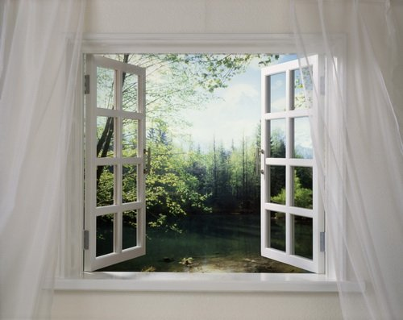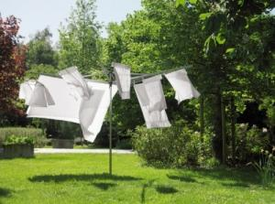
очистка семечек на ветру от шелухи работа ветряного генератора в
домашних условиях
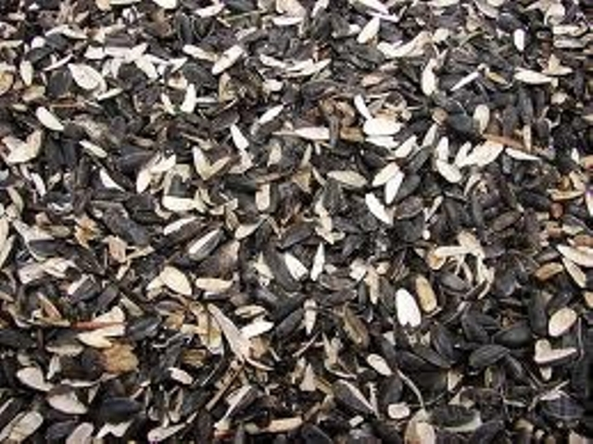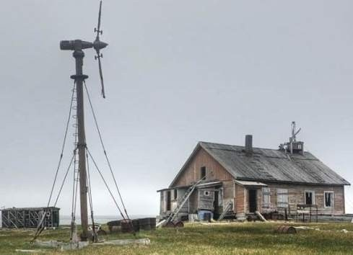

В результате проделанной работы, я выяснил, что в нашей местности за 3 недели декабря преобладал ветер северо-восточного направления, силой в среднем 2 м/с - по моим данным, по данным GISMETEO.RU- 3 м/с .
Таким образом, я пришёл к выводу, что моя гипотеза подтвердилась: самодельным прибором можно измерить силу ветра и использовать полученные сведения для бытовых нужд человека.
VI. Заключение.
На мой взгляд, я проделал интересную работу, которая позволила мне узнать о свойствах ветра, их видах, о том каким ветер может быть художником, приносить пользу и в то же время быть разрушителем, о достижениях человечества в и использовании энергии ветра. Может в дальнейшем я постараюсь придумать более точный прибор – анемометр. Для этого мне потребуются дополнительные знания в области физики, географии.
VII.Список использованной литературы.
1) Интернет- ресурсы:
http://loveopium.ru/priroda/sila-vetra.html
http://samogo.net/articles.php?id=3537
http://www.geologiazemli.ru/articles/99
GISMETEO.RU
2) «География в занимательных экспериментах» Москва. РОСМЕН. 2006 г.
3) Иллюстративная энциклопедия школьника «Большая книга экспериментов» издательство РАНОК 2009 г.

